***Урок « Как начиналась галерея»***

**Задание 1. Назови полное имя художников – пейзажистов.**

**Ваше личное отношение к творчеству художника.**

1 2 3

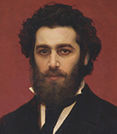 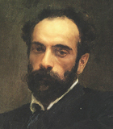 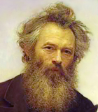

**Задание 2. Название и автор данной картины**

3

1 2

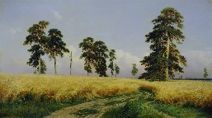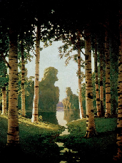 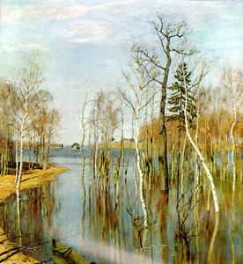

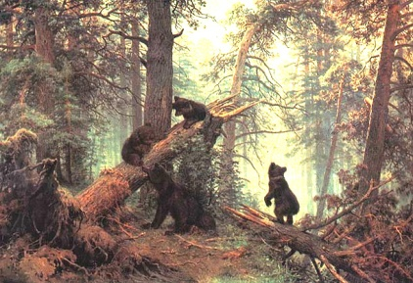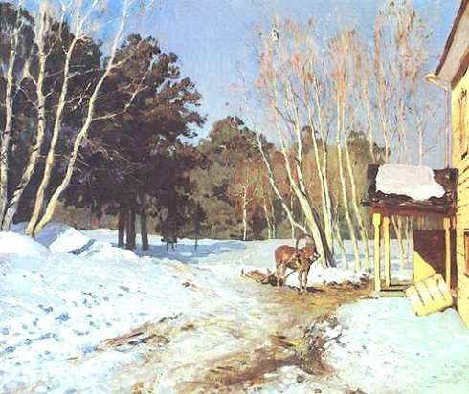

4 5

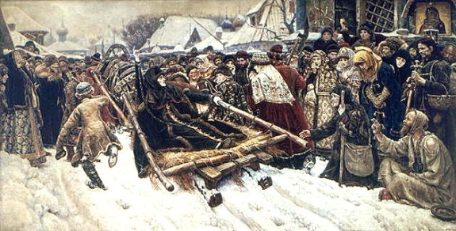

6

**Задание 3. Соотнесите название картины, автора и изображение**

а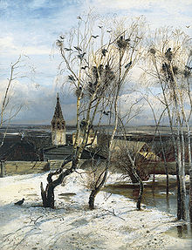 б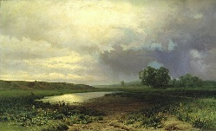 в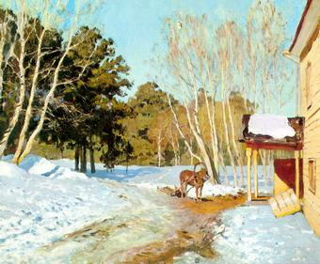

г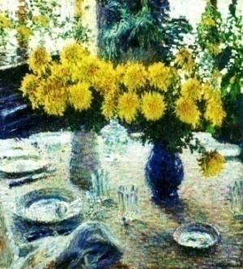 д 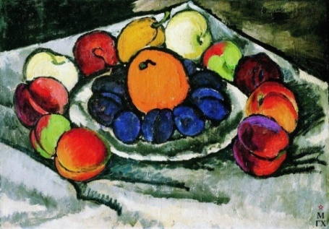 е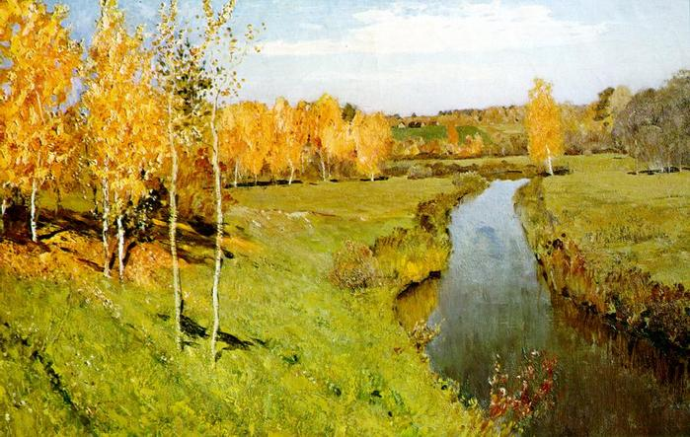

ж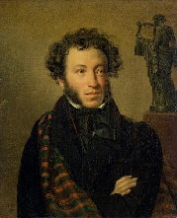 з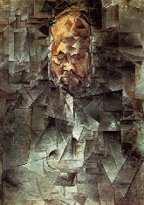 и 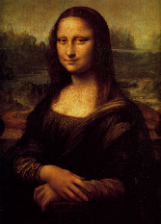 к 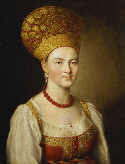

1. « Мона Лиза»
2. «Фрукты на блюде»
3. «Грачи прилетели»
4. «Март»
5. «Хризантемы»
6. «Мокрый луг»
7. « Золотая осень»
8. «Портрет Воллара»
9. «Портрет А.С.Пушкина»
10. «Неизвестная в русском костюме»

А. Исаак Левитан

Б. Орест Кипренский

В. Пабло Пикассо

Г. Илья Машков

Д. Игорь Грабарь

Е. Алексей Саврасов

Ж. Иван Аргунов

З. Исаак Левитан

И. Федор Васильев

К. Леонардо да Винчи

|  |  |  |  |  |  |  |  |  |  |  |
| --- | --- | --- | --- | --- | --- | --- | --- | --- | --- | --- |
| название  картины | 1 | 2 | 3 | 4 | 5 | 6 | 7 | 8 | 9 | 10 |
| автор картины |  |  |  |  |  |  |  |  |  |  |
| репродукция  картины |  |  |  |  |  |  |  |  |  |  |